卓思出版社
全港性系統評估
3 | C | R | 5

單元五
小學三年級
中國語文

閱讀評估
模擬試卷

學生須知：
- 本卷共有7頁，全部題目均須作答。
- 評估時限為15分鐘。
- 必須在答題簿內適當的位置作答。
- 不得在框線以外書寫任何文字、符號。
- 在下面方格內填寫學校編號、班別及班號。
作答說明：
- 選擇題 － 選出正確的答案，並用HB鉛筆把該選項的圓圈塗黑和塗滿。如：
例子(一)： A 例子(二)： A
 B  B
 C (四選一)  C (五選二)
  - D  D
 E

- 填充/短答題 － 在橫線上填寫答案
- 排序題 － 在方格內填寫英文字母
_________________________________________________________
學 | 校 | 編 | 號 |  |  |  |  | 班 | 別  ↑  此格只許填寫一個大楷英文字母 | 3 |  |  | 班 | 號

閱讀下面文字，然後回答問題。
速疊杯運動簡介單張

你有聽過「速疊杯」這項運動嗎？
速疊杯（又稱飛疊杯）這項運動早於1980年代在美國誕生，初時只是學生俱樂部的小玩意，直至2001年才成立世界速疊杯運動協會，並於2004年正式成為一項運動。速疊杯於2007年引入香港，現已成為多間國際學校體育課程的項目。世界速疊杯協會已於本港組成了首支速疊杯代表隊，並有定期訓練。
5
請勿在此書寫。
請勿在此書寫。

速疊杯的玩法
速疊杯的玩法十分簡單。它要求參與者以最快速度將膠杯按規律疊高後還原。從最簡單的3個杯子到9個或12個杯子，有多種不同的玩法，一般初學者可在十秒內完成3個三杯塔。參與者能單獨進行運動，或與另一人各同時運用1隻手疊杯，或四人一組進行接力賽。其他的玩法大致相同，只是難度、變化和膠子杯的數量都不斷增加。根據世界速疊杯聯會規定，速疊杯比賽可以分為三個項目：
10
- 3-3-3：這個項目共使用9個杯子。開始的時候，杯子分為3組，每組3個，疊成柱狀。參與者要以最快的時間把每組杯子拆開，疊成金字塔狀，再重新組合回原來的柱狀。
15
- 3-6-3：玩法相同，只是杯子的排列不同。這個項目共使用12個杯子。杯子分為3組，左、右兩旁各有3個杯子，中間6個，各組均疊成柱狀。
20
- 循環式：參與者需要使用12個杯子，先完成3-6-3項目，再完成6-6項目，然後是1-10-1，最後為3-6-3。

速疊杯的好處
請勿在此書寫。
請勿在此書寫。
- 速疊杯需要眼、手和腦的配合，有利於訓練大腦左右兩側的靈活性。
25
- 速疊杯的玩法多變，非常具有挑戰性。
- 速疊杯除了個人比賽之外，亦有圑隊制，有助訓練合作精神。
如欲查詢更多有關速疊杯的資料，歡迎瀏覽以下網址：
http://www.worldsportstackingassociation.org

 | 從文中找出適當的詞語，填在第1-2題的橫線上，使句子的意思完整。
小麗特別喜歡數學，因為她覺得每一度數學題都很有
，特別當她找到答案的時候，便份外有滿足感。(2分)
請勿在此書寫。 | 足球隊員最講求合作精神，每個隊員都有他的崗位，隊員之間要互相 ，才能踢出好成績。(2分)  請勿在此書寫。
速疊杯又稱甚麼？(2分)

○ A. 飛碟杯

○ B. 塑膠杯

○ C. 速度杯

○ D. 飛疊杯
- 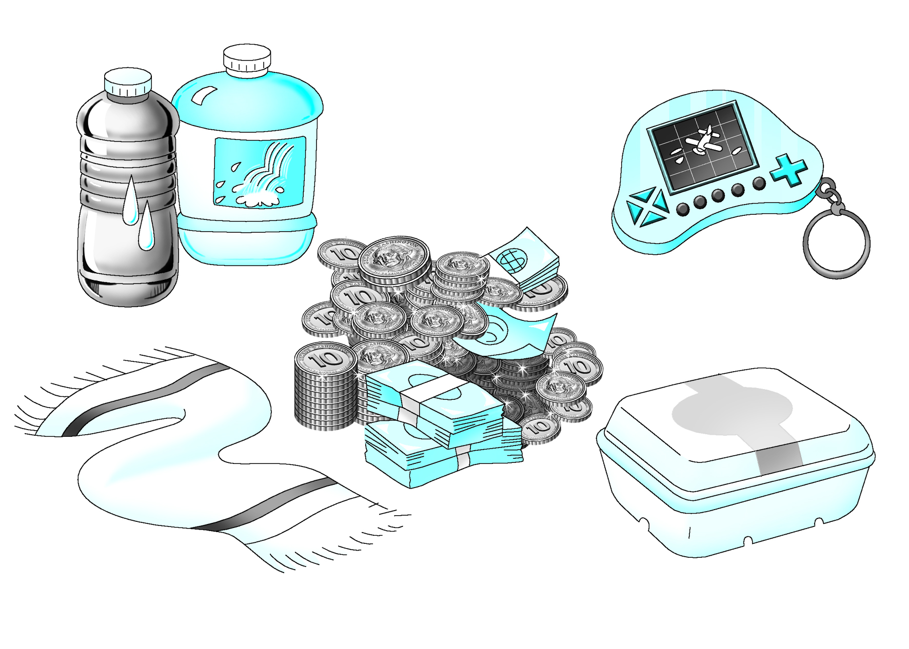 | 文中第一段主要說明了 (2分)  ○ A. 速疊杯的玩法  ○ B. 速疊杯的背景  ○ C. 速疊杯的網址  ○ D. 速疊杯的好處
請勿在此書寫。 | 根據文章內容，下列哪一幅是屬於速疊杯3-6-3的項目？(2分)  ○ A. 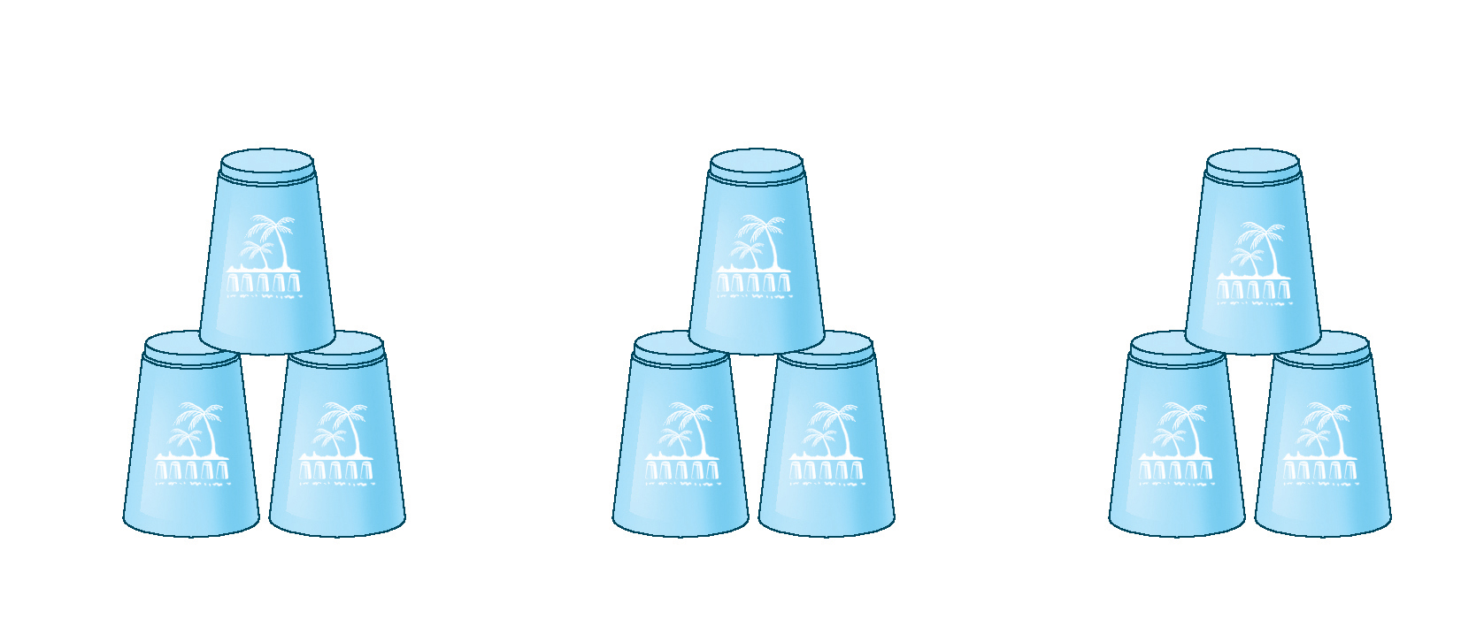  ○ B. 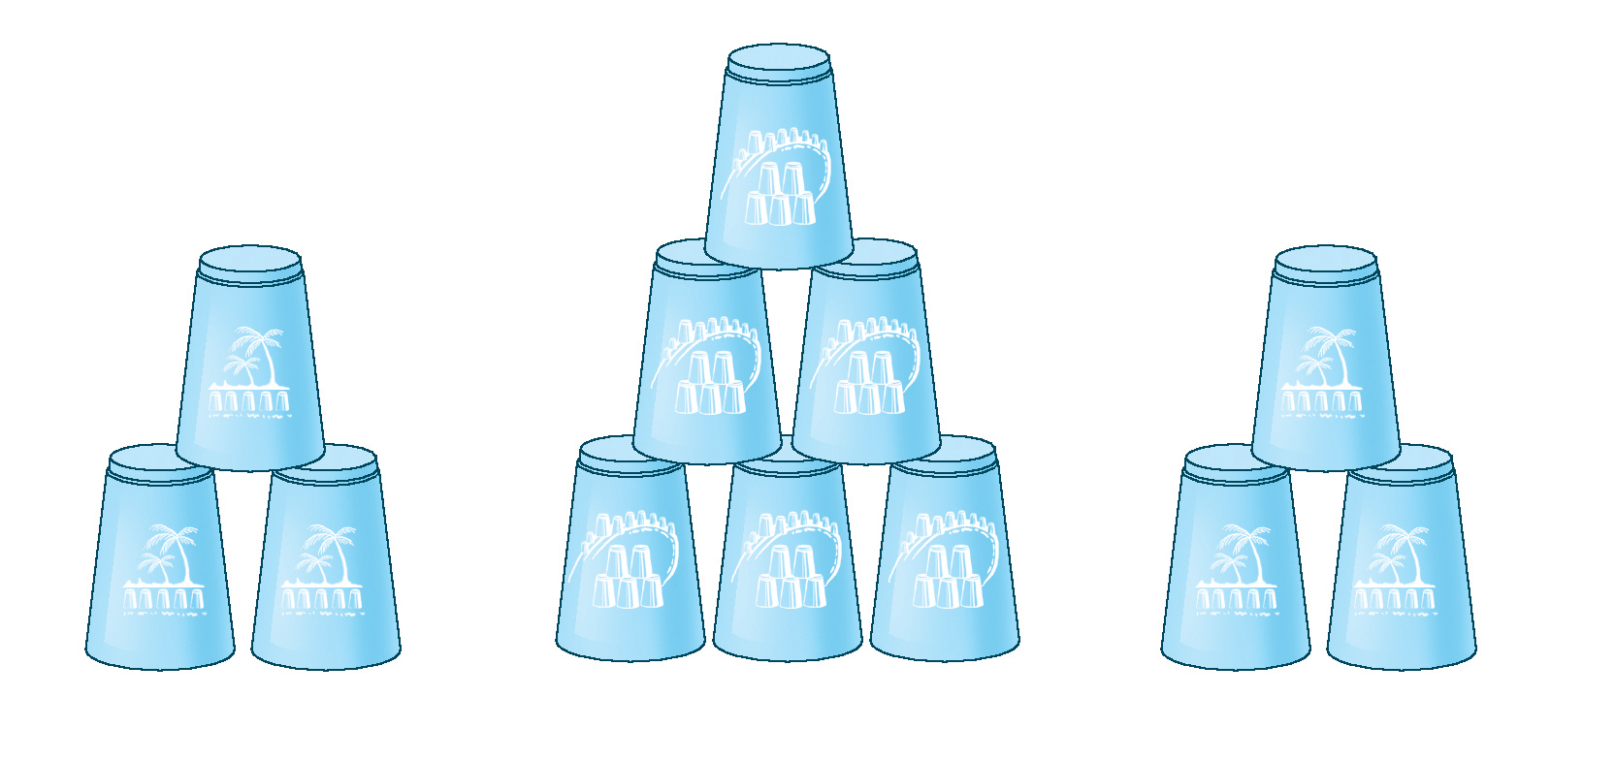  請勿在此書寫。  ○ C. 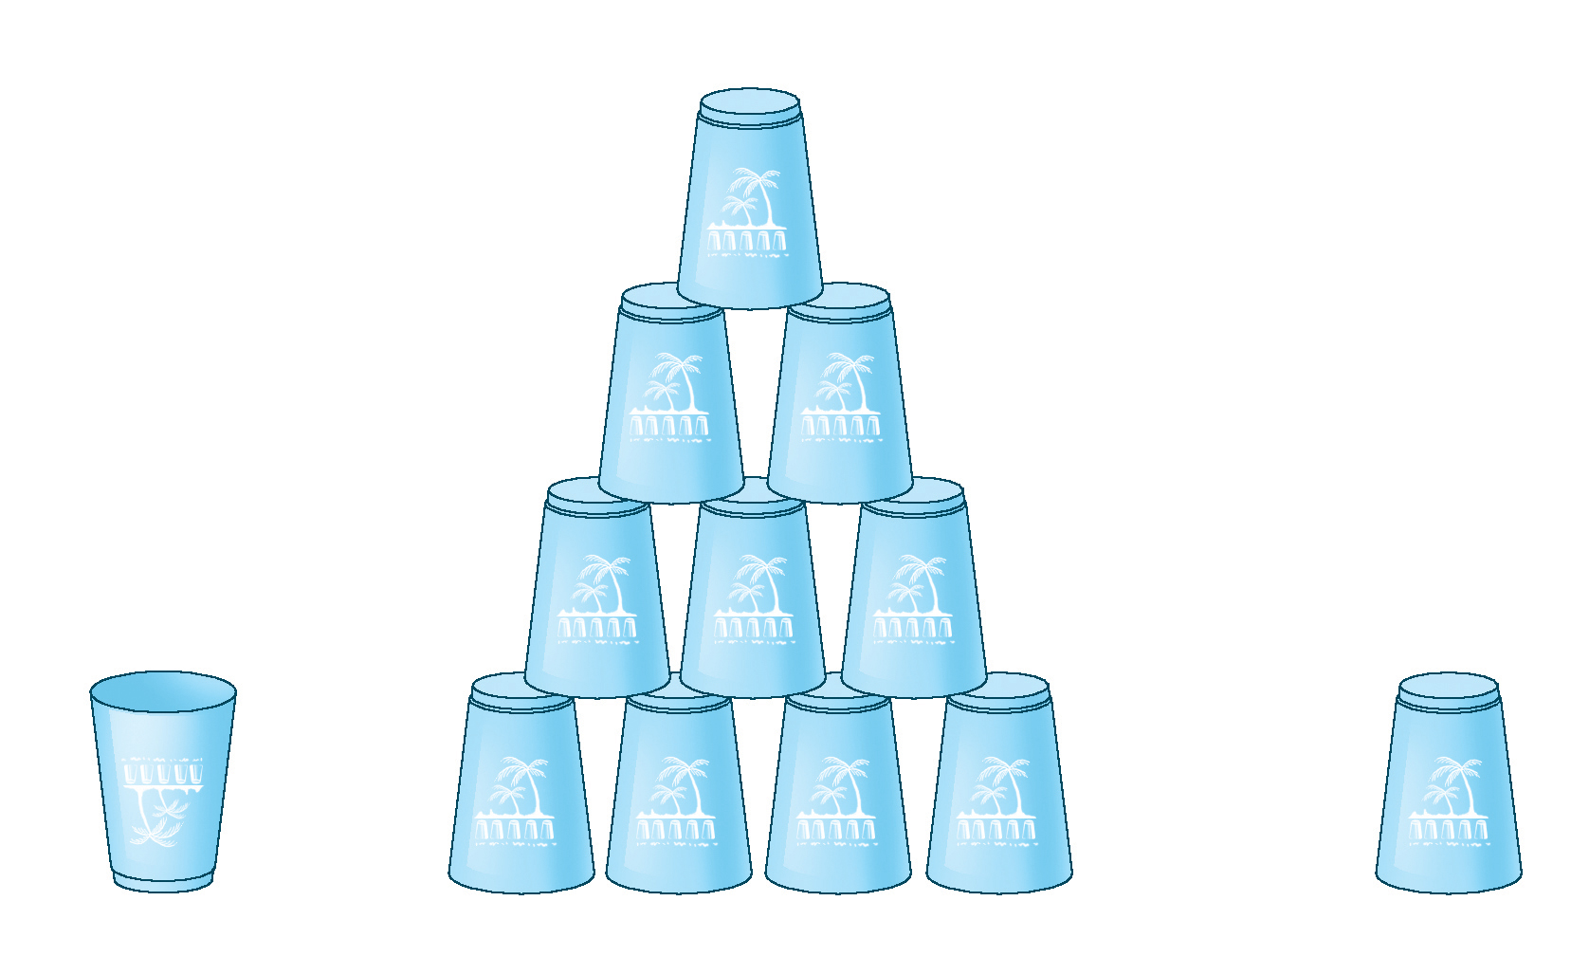  ○ D. 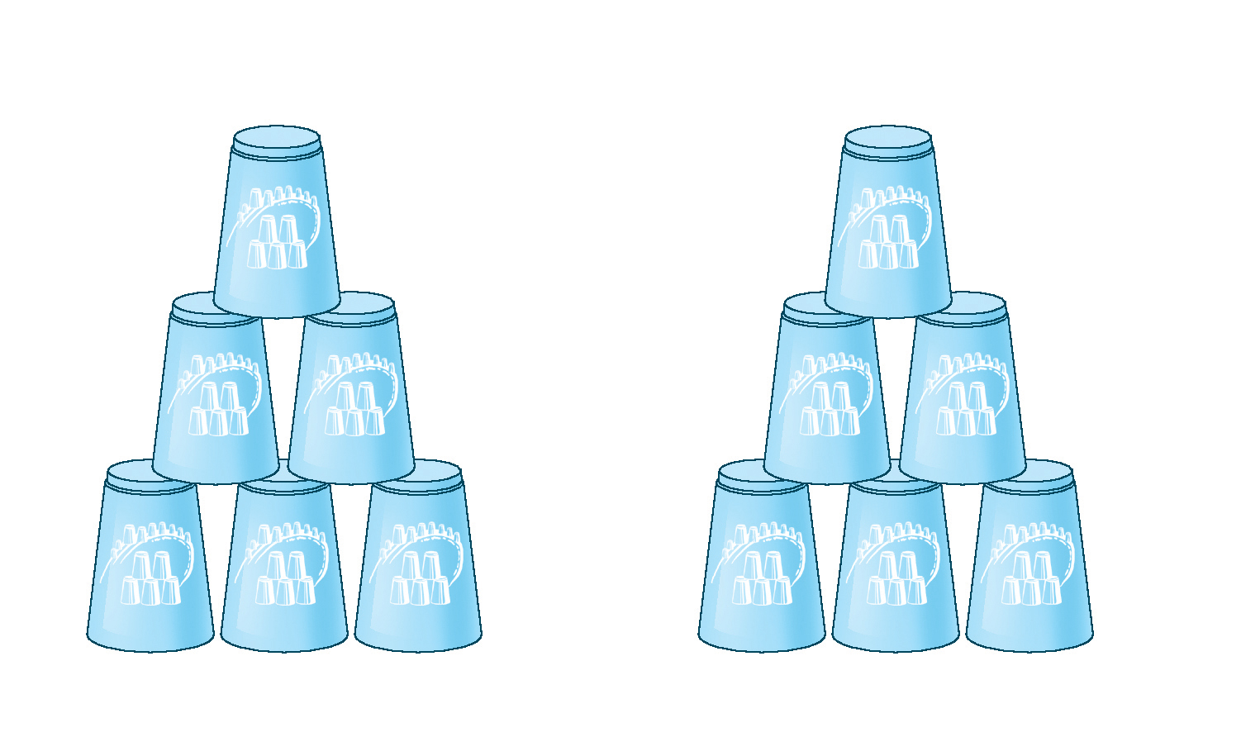
請勿在此書寫。 | 根據文章內容，按事情發生的先後次序排列下列各項，把英文字母填在方格內。(4分)  - 再把每組杯子重新組合回原來的柱狀。  - 參與者把每組杯子拆開。  - 每組杯子疊成柱狀，安放桌上。  - 以最快的時間把每組杯子疊成金字塔狀。  請勿在此書寫。
   | → |  | → |  | →
根據文章內容，下列哪一項是對速疊杯「1-10-1」項目的正確描述？請選擇兩個答案 (4分)

○ A. 這個項目共使用12個杯子。

○ B. 這個項目是「循環式」項目的一部分。

○ C. 這個項目共使用10個杯子。

○ D. 開始的時候，杯子分為3組，每組3個，疊成柱狀。

○ E. 這個項目要求有所不同，要求參與者要以最快時間把所有杯子排成直線。
請勿在此書寫。 | 根據文章內容，速疊杯可以訓練腦部的 ，又可訓練隊員間的 。(4分)
下列哪兩項附合文章內容？請選擇兩個答案。(4分)

○ A. 速疊杯現已成為本港多間國際學校體育課程的項目。

○ B. 速疊杯的玩法十分艱深。

○ C. 速疊杯的玩法只有三種。
請勿在此書寫。

○ D. 速疊杯是在2004年引入香港的。

○ E. 速疊杯起源於美國。

----全卷完----

